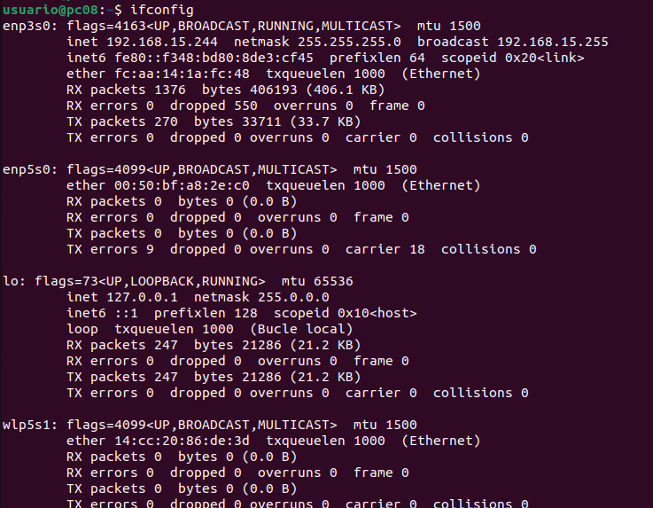
Vitor Samuel Miranda de Souza
IFCONFIG:

MTU: tamaño máximo de los paquete de datos que un dispositivo conectado a una red aceptará.

NSLOOKUP:
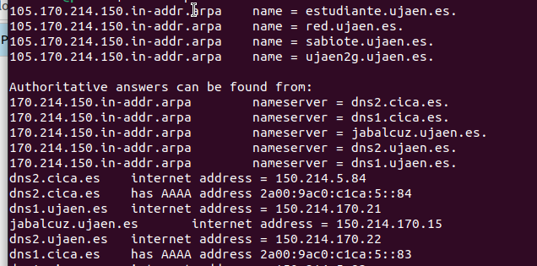
HOST:
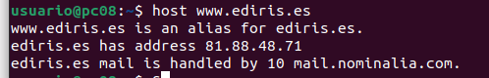

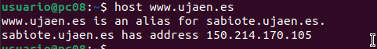

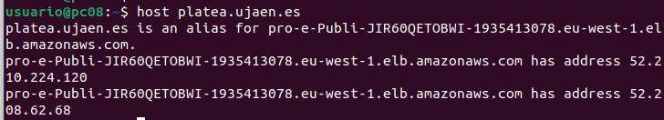


ETHTOOL: consulta y modifica los parámetros de las interfaces de red ethernet.
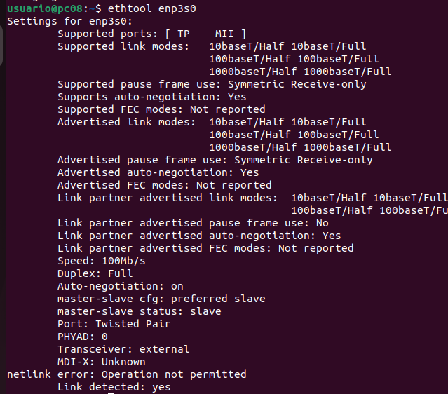
PING:
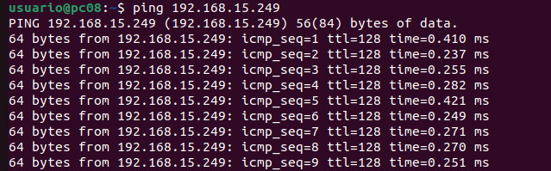

ROUTE: muestra el GATEWAY (porta de enlace)
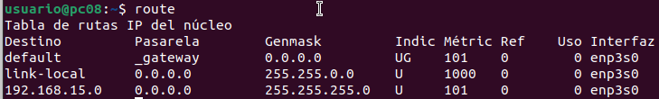

PING 127.0.0.1 Y LOCALHOST:

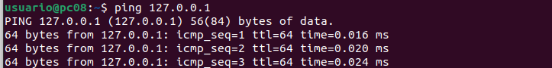
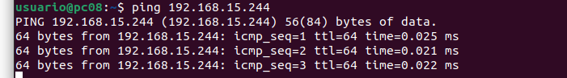
PING -s N XXX.X.X.X : el comando ping con -s determina el tamaño del paquete (N)

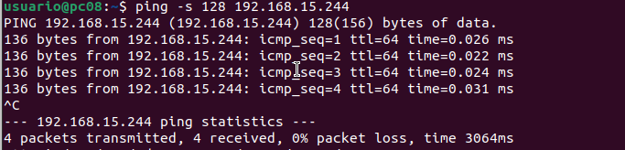
TTL: es el tiempo de vida, determina el tiempo que los datos son válidos y están disponibles en una red.

PING -c N XXX.X.X.X: el comando ping con -c establece un número de envíos (N)
